综合模拟卷I

化学原理（6 题）

第 1 题
来源：第27届决赛
第7题（5分）
某反应在酸碱催化下进行，反应物 $S$ 可以以质子化形式 $SH^{+}$ 和未质子化形式 $S$ 两种形态参与反应，两种形态的反应速率常数分别为 k₁ 和 k₂。$S$ 的酸解离常数为 $K_{a}$。
7-1（3分）推导表观速率常数 $k_{exp}$ 的表达式，其中 $k_{exp}$ 表示反应速率对底物总浓度 $[S]_{T}$ 的比例常数。
7-2（2分）在什么 pH 范围内 $k_{exp}$ 不随 pH 变化？如果 $pK_{a}=7.0$，计算该 pH 范围。

第 2 题
来源：高中化学竞赛教程第二分册
7（9 分）人们日常生活中广泛使用干电池，但电池中含有的重金属会严重污染环境，随着人们环保意识的加强，对废旧电池的无害化处理和综合利用显得越来越重要。
- 锌—锰干电池表达式为：（−）$Zn(s)∣ZnCl_{2}(aq), NH_{4}Cl(aq)∣MnO_{2}(s), C(s)$（+）
① 请写出阳极和阴极的电极反应（$MnO_{2}$ 在阴极上还原为三价的 MnO(OH)）；
② 次级反应的主要产物是微溶的 $Zn(NH_{3})_{2}Cl_{2}$，请写出次级反应的离子反应方程式和总电池反应。
- 采用湿法硫酸浸取锌锰干电池（并加入 FeS）的处理工艺方法，制取的硫酸锌和硫酸锰用于配制复合微肥，具有一定的实用价值。
① 该反应另外加入 FeS，作用是____。
② 请写出该反应的两个化学反应方程式。
③ 硫酸锌和硫酸锰溶液中可能会引入的新杂质是什么？如何除去？

第 3 题
来源：高中化学竞赛教程第二分册
9（8分）用作人体心脏起搏器的电池规格与通常的电池有很大的不同。例如要求是一次电池,输出功率只需几个毫瓦,但必须连续工作若干年,其间不需要维护保养,并且要有绝对的可靠性,工作温度要与人体正常体温(37.4℃)相适应。化学家设想由 $Zn^{2+}/Zn$ 和 $H^{+}/O_{2}$ ,Pt两电极体系构成一”生物电池”,人体体液含有一定浓度的溶解氧。若该”生物电池”在低功率下工作,人体就易于适应 Zn²⁺ 的增加和 H⁺ 的迁出。请回答下列问题:
- 写出该电池的电极反应和电池反应:
- 如果上述电池在 0.80 V 和 $4.0×{10}^{−5}$ W 的功率下工作, 该”生物电池”的锌电极的质量为 5.0 g, 试问该电池理论上可以连续工作多长时间才需要更换? (已知锌的相对原子质量为 65.39)

第 4 题
来源：第26届决赛
铁卟啉（FeP）催化 $β$-胡萝卜素的氧化分解反应。实验测得不同温度下的速率常数。
3-1：利用Arrhenius方程，由 $lnk$ 对 $1/T$ 作图求表观活化能 $E_{a,obs^{′}}$（结果为 $50.19 kJ⋅mol^{−1}$）。
3-2：推导速率方程。假设反应机理为：FeP与底物S快速平衡形成中间体，然后中间体经过决速步转化为产物。利用题目给出的 “$y=ax+b$” 提示进行线性化处理。
3-3：计算第二步的活化能 $E_{a,2}$（结果为 $42.43 kJ⋅mol^{−1}$）。
3-4：比较催化反应与非催化反应的活化能，说明催化效率。
3-5：利用van’t Hoff方程计算反应的 $Δ_{r}H^{⊖}$ 和 $Δ_{r}S^{⊖}$。
3-6：解释温度对催化反应速率的影响。
3-7：计算转向温度（催化效率最高时的温度）。

结构化学（7 题）

第 5 题
来源：第35届决赛
第 5 题 分子机器与分子泵 (6 分)
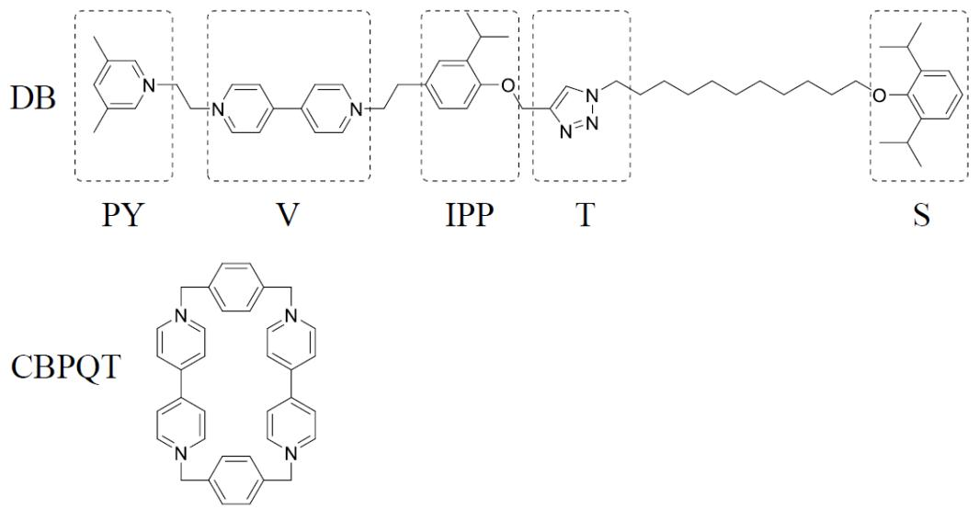
图5-1
5-1 指出DB 和CBPQT 分子所带电荷数（表明正负）。

5-1 本小题总共 1 分
DB 带+3 电荷
CBPQT 带+4 电荷
5-2 通常条件下DB 是无法穿入到CBPQT 的环中，CBPQT 在经过2 个电子还原形成自由基之后，可以被DB 的左端穿入，与经过 1 个电子还原之后的片段 V 结合，简述其原因并画出 CBPQT 在接受了 2 个电子之后的还原产物最稳定的结构简式并注明电荷和自由基的位置。

5-2 本小题总共 2分
因为CBPQT与V 均带正电荷，静电排斥力导致他们结合不稳定，而还原之后形成的自由基与自由基配对具有吸引力
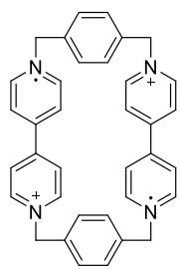
5-3 将上述结构中的CBPQT 与片段V 都重新氧化，CPBQT 会进一步翻越片段IPP，像“泵”一样被推至片段T 和片段S 之间的区域，且不会脱落，形成如图5-2 产物。指出片段 IPP 上的异丙基所起的作用。
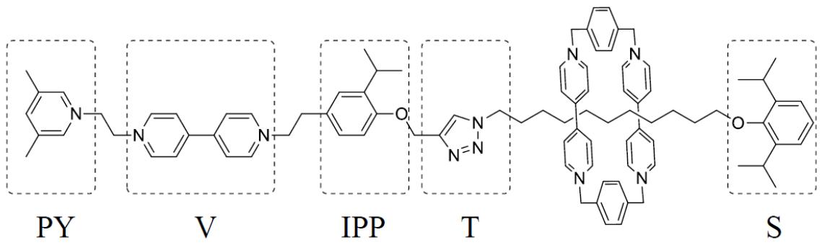
图5-2

5-3 本小题总共 1 分
异丙基的位阻效应使已经处于片段T 和片段S 之间的 CBPQT 不会滑回到片段 V。
5-4 分子泵通过一组“还原-氧化”过程，推动了标准吉布斯自由能变远大于 0 的化学反应的发生，起到了对化学反应“做功”的作用。整个 DB 穿入 CBPQT 环中的反应的标准吉布斯自由能变为59 kJ mol−1。反应过程表示如下：
$$CBPQT+DB→CBPQT−DB$$
反应第一步采用 Zn 作为还原剂（标准电极电势为−0.76 V），将 CBPQT 和 DB 还原为[CBPQT-DB]3−。反应第二步采用 MB+作为氧化剂（标准电极电势为 1.22 V），将[CBPQT-DB]3−氧化为 CBPQT-DB，MB+则转变为 MB。DB/DB−和 CBPQT/CBPQT2−的标准电极电势分别为−0.32 V 和−0.26 V，计算分子泵的理论工作效率η。

5-4 本小题总共 2分
整个过程的反应方程式如下：
$$1.5Zn+3{MB}^{+}+\text{ C B P Q T }+DB→1.5{Zn}^{2+}+3MB+\text{ C B P Q T - D B }$$
两次氧化还原反应总“做功”能量为：
$$Δ_{r}G_{m}^{o}=−nFE=−3×96485×(1.22−(−0.76))=−573(kJ{mol}^{−1})$$
因此泵的工作效率为 η = 59/573 = 10%

第 6 题
来源：第29届决赛
MAX(M代表过渡金属元素，A代表主族元素，X代表碳或氮)相是一类备受关注的新型陶瓷材料。由于独特的层状晶体结构，其具有自润滑、高韧性、可导电等性能，可作为高温结构材料、电极材料和化学防腐材料。某MAX相材料含有Ti、Al、N三种原子，属六方晶系，Ti原子的堆积方式为…BACBBCABBACBBCAB…，其中A、B、C都是密置单层。N原子占据所有的正八面体空隙，而Al原子占据一半的三棱柱空隙。如果Ti原子层上下同时接触N和Al原子，则沿着晶胞c轴方向，Al和N原子的投影重合。

5-1 (3分)
写出该化合物的化学式，及每个正当晶胞中的原子种类和个数。

5-2 (3分)
沿着晶胞c轴方向，画一条同时含有Al和N原子的直线，标出直线上的原子排列（无需考虑原子间距离，直线上总原子数不少于10个。Al、Ti、N分别用○、△、□表示）。

5-3 (4分)
已知Ti、N原子之间的平均键长为210.0 pm，Ti、Al原子之间的平均键长为281.8 pm，估算晶体的理论密度（相对原子质量：Ti:47.87, Al:26.98, N:14.01, $N_{A}=6.02×{10}^{23} mol^{−1}$）。

5-4 (2分)
晶粒尺寸会影响上述材料的性质，所以高温制备时一般通过延长保温时间来增加晶粒尺寸。判断常温下晶粒生长过程的熵变、焓变和自由能变的正负，并从化学热力学角度判断常温下该晶粒生长过程是否自发。

5-5 (2分)
以上描述均针对完美晶体。一般情况下，晶粒中会出现缺陷。从热力学角度证明：对于足够大的晶体，出现缺陷是自发的。

第 7 题
来源：第30届决赛

1-1 (2分)
简要解释为什么水溶液中 HCN 是弱酸，而液态 HCN 的酸性相比其水溶液显著增强。

1-2 (3分)
${Hg}^{2+}$ 离子具有亲硫性，可与二硫代氨基甲酸盐形成 $[Hg(S_{2}{CNEt}_{2})_{2}]$ 的二聚体，请画出该二聚体的立体结构，并指出中心原子的杂化方式。
异烟酰腙的结构如下：（结构式）
它与2-乙酰基吡啶反应生成一种配体L。将一定量的四水醋酸镍、配体L以及 $4,4^{′}$-联吡啶溶解在 $1:1$ 的乙醇-水的混合溶剂中回流2小时，冷却至室温，析出物质经洗涤干燥后得到褐色片状晶体M。分析结果表明，M中N元素含量为 $21.0\%$。

1-3 (2分)
画出配体 L 的结构，请在图中用 * 号标出配位原子。

1-4 (5分)
通过计算，写出配合物 M 符合 IUPAC 规则的分子式，画出 M 的所有几何异构体的结构，在每个几何异构体下面标注 I、II、III 等，指出哪些几何异构体存在旋光异构现象？哪个几何异构体稳定性最高？请说明理由。

1-5 (1分)
说明 $4,4^{′}$-联吡啶的作用。

第 8 题
来源：第31届决赛
六亚甲基四胺（HMTA）是一个与金刚烷的结构类似的杂环多面体化合物，广泛应用于有机合成、染料和医药等工业中。HMTA 晶体是一种电光材料，其折射率可被外电场改变，在激光技术中具有广泛应用。该晶体属于立方晶系，正当晶胞参数 $a=7.02×{10}^{2} pm$。晶体结构的正视图如下图所示，其中右侧是沿 a 方向的投影。
（晶体结构图）

6-1 (3分)
画出 HMTA 分子的结构图；说明其最高对称轴的名称、方位和数目。

6-2-1 (2分)
指出 HMTA 晶体中作周期性重复的最小结构单元；说明 1 个正当晶胞中有多少个这样的结构单元。

6-2-2 (2分)
写出该晶体最高对称轴的名称或记号、方向，以及特征对称元素的名称和取向。

6-3 (3分)
晶体的宏观对称性与构成该晶体的分子的对称性是否完全相同？从下列物质中选择实例说明：
$$HMTA,{CO}_{2},({NH}_{2})_{2}CO,Fe(C_{5}H_{5})_{2},C_{6}H_{6},C_{60}$$

6-4-1 (2分)
指出 HMTA 晶体的点阵型式；说明该点阵的轴次最高的对称轴及其方向。

6-4-2 (1分)
假设左图所示的正当晶胞中心的分子取向不同于顶点的分子，晶体的点阵型式是什么？

6-4-3 (2分)
计算每个正当晶胞中 C—H…N 氢键的数目。

6-4-4 (2分)
从结构化学角度简述该晶体格外稳定的原因。

6-5 (3分)
计算 HMTA 晶体的密度 $ρ$。
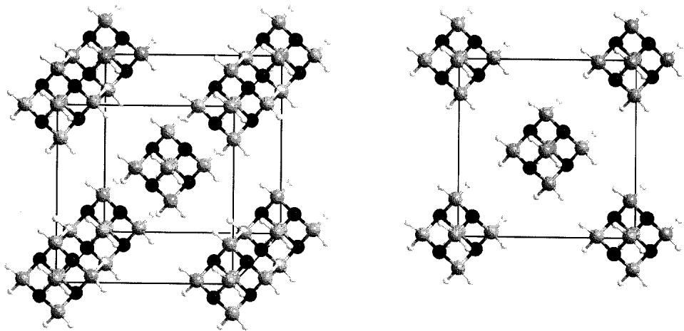

第 9 题
来源：第32届决赛
近年来，研究人员制得了一系列含 Ir 的化合物。

1-1 (6分)
在该系列化合物中，${\left[{IrO}_{4}\right]}^{+}$ 有A、B、C三种异构体。A无对称中心，Ir—O键的键长均为 $170.8 pm$。B中Ir的配位数为4，氧化态为 $+7$，只有两种Ir—O键，键长分别为 $188.8 pm$ 和 $168.0 pm$。C中只有一个镜面，也只有两种Ir—O键，键长分别为 $209.6 pm$ 和 $167.9 pm$。画出A、B、C的结构。

1-2 (3分)
$IrBr_{3}$ 与 $N_{2}O_{5}$ 可在室温下反应，得到一紫色配合物 $Ir_{3}O(NO_{3})_{10}$，同时产生一红棕色的液体单质，并释放出具有顺磁性的无色气体，写出该反应的方程式。

1-3 (3分)
具有三方双锥构型的 $Cr(CO)_{x}(NO)_{y}$ 配合物，满足 18 电子规则，计算 x 和 y。

有机化学（6 题）

第 10 题
来源：高中化学竞赛教程第二分册
5 氧氟沙星是常用抗菌药，其结构简式如右所示，下列对氧氟沙星叙述错误的是（ ）。
A. 能发生加成、取代反应
B. 能发生还原、酯化反应
C. 分子内共有 19 个氢原子
D. 分子内共平面的碳原子多于 6 个
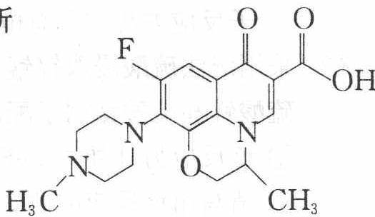

第 11 题
来源：第36届决赛
第 6 题 硼氢化反应与立体化学 (12 分)
烯烃的硼氢化是有机合成中的常⽤反应。简单烯烃与 $BH_{3}⋅THF$ （THF：四氢呋喃）或 $BH_{3}⋅SMe_{2}$ 的反应通常在较低的温度下即可快速完成。9-BBN（9-硼杂双环[3.3.1]壬烷）是⼀种对烯烃的硼氢化反应具有更好区域选择性的试剂。如下图所⽰，1,5-环⾟⼆烯和 $BH_{3}⋅SMe_{2}$ 反应⽣成的1,4-加成和1,5-加成产物的混合物，经加热异构可制备9-BBN的固态聚体 $(9−BBN)_{2}$ 纯品。在⾮路易斯碱性溶剂中9-BBN也主要以⼆聚体 $(9−BBN)_{2}$ 的形式存在。
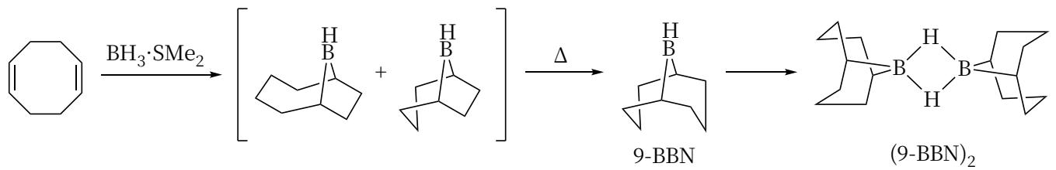
6-1 ⼆聚体 $(9−BBN)_{2}$ 对烯烃的硼氢化通常均经历⼆聚体⽣成单体的对峙反应和单体与烯烃加成的单向反应，但其反应速率受到烯烃空间位阻影响，差异显著。例如，在 $25 ^{θ}C$ 条件下，以 ${CCl}_{4}$ 为溶剂， $(9−BBN)_{2}$ 与2倍量及以上的四取代或单取代烯烃进⾏的硼氢化反应对于烯烃和(9-BBN)2的反应级数如下表所⽰：
烯烃
对于烯烃的反应级数
对于 $(9−BBN)_{2}$ 的反应级数
2,3-二甲基丁-2-烯
1
1/2
1-己烯
0
1
试据此通过合理的近似或假设推导两种烯烃哪氢化的反应速率⽅程。
6-2 如下图所⽰，胆固醇 $(Cholesterol)\#−20 ∘C$ 下与 $BH_{3}⋅THF$ 发⽣硼氢化-氧化反应可获得A，B，C三种产物。试给出在⽣成产物C的过程中，加⼊KOH和 $H_{2}O_{2}$ 之前⽣成的三个关键中间体的结构（按⽣成的先后顺序，标明⽴体化学）。
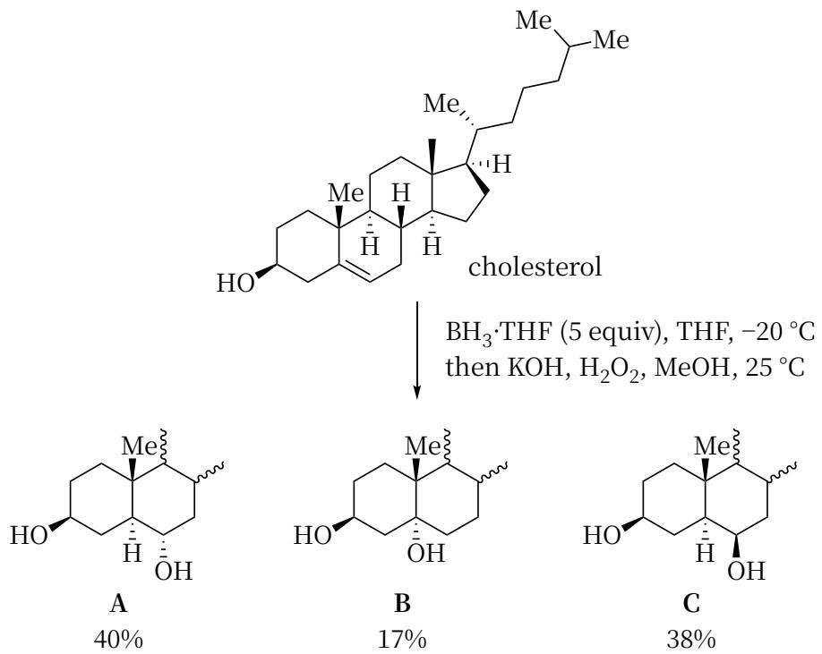
6-3 对烯烃异构体D和G进⾏硼氢化-氧化反应所得产物如下图所⽰。试据此给出D → E的转化过程中，在加⼊ NaOH 和 $H_{2}O_{2}$ 之前⽣成的四个关键中间体的结构（按⽣成的先后顺序，标明相对⽴体化学）。
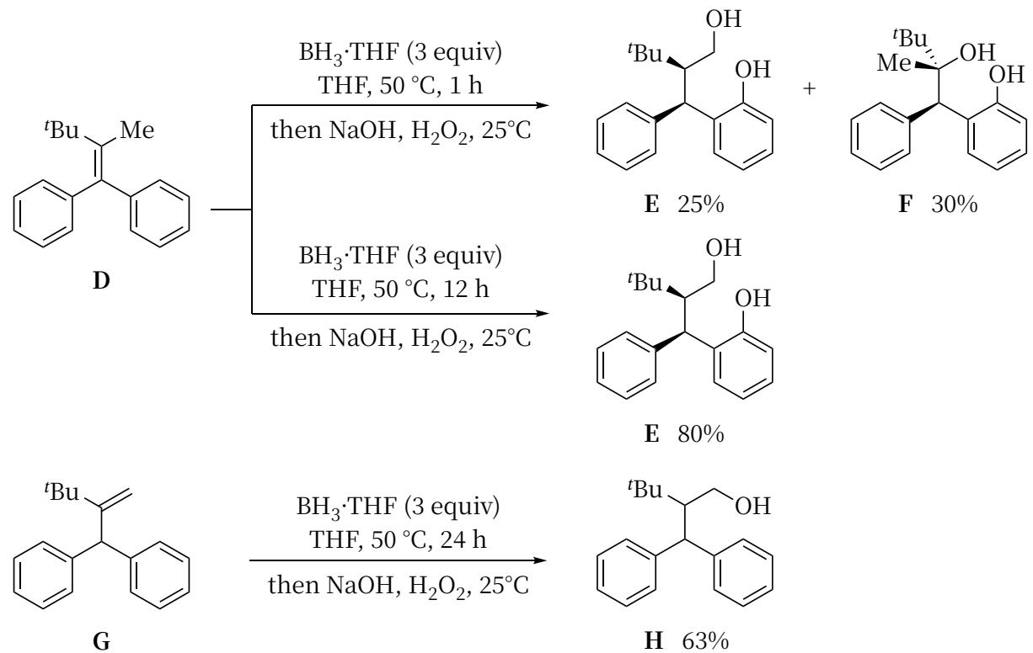
6-4 如下图所⽰，双环烯烃I经硼氢化和后续转化可⽣成含氮不含硼且具有顺式并环结构的外消旋产物J。已知硼烷和三氯化硼反应可⽣成氯代硼烷，产物J不含季碳⼿性中⼼。试给出产物J的结构（标明相对⽴体化学）。
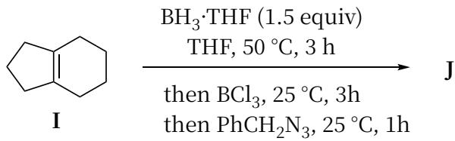
6-5 安全性是化学实验的前提。问题6-4的反应中使⽤的苯基叠氮化物(PhCHN )可使⽤叠氮化钠制备。叠氮化钠在酸性条件下可⽣成剧毒物质叠氮酸(HN3)。已知稀的叠氮酸⽔溶液可稳定存在，但是当⽓体中含10%体积分数的叠氮酸蒸⽓即具有爆炸性。
已知 $25∼100 ^{θ}C$ 下⽔的平均摩尔蒸发焓 $Δ_{vap}H_{m}=42.74kJ⋅{mol}^{−1}$ ， $100 ^{θ}C$ 纯⽔的饱和蒸⽓压为100kPa，叠氮酸的亨利系数 $k_{c}=8.33kPamol^{−1}$ L。不考虑叠氮酸的电离，试据此估算 $25 ^{θ}C$ 时，盛有质量分数为2%的叠氮酸⽔溶液（密度可按纯⽔计算）的真空密闭容器内蒸⽓中叠氮酸的体积分数（溶液上⽅蒸⽓中⽔的分压可近似为纯⽔的饱和蒸⽓压），并评估是否存在爆炸⻛险。

第 12 题
来源：第37届决赛
第 11 题 羰基化合物的反应 (19 分)
- $α$ -杂原子取代羰基化合物在天然产物和药物分子的合成中具有重要用途。酰胺化合物 A 在三氟甲磺酸酐 $\left({Tf}_{2}O\right)$ 和 2-碘吡啶 $(2−I−py)$ 存在下，与手性亚磺酰胺试剂反应，生成 $α$ -氨基酰胺化合物 H．反应过程如下：
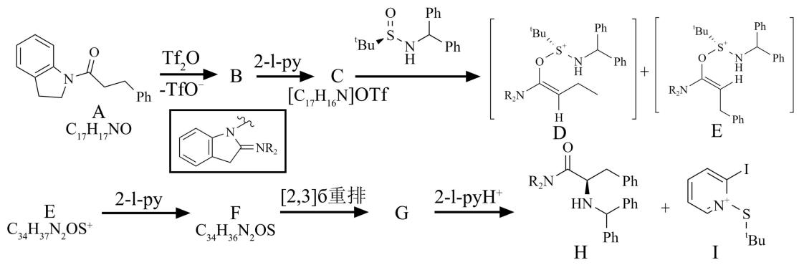
- 画出中间体 B、C、F 和 G 的结构 B ____；C ____；F ____；G ____。
- 中间体 D 和 E 哪个形成更快? 说明原因____。
- 画出 G 到 H 的过渡态结构____。
（4）如下过程可用于 $α$ -经基酮的制备。该反应的关键在于中间体L的形成以及L中羰基在光激发下形成双自由基M。
①画出 L 的结构____。
②中间体 M 和 N 都是双自由基，画出 M、N 和 O 的结构 M ____；N ____；O ____。
③采用亚磷酸三异丙酯 R 作为反应底物时，可生成与 O 类似的 O1 中间体。画出用结构简式表述的 O1 到 S 的反应机理____。
④画出化合物 S 经硼氢化钠处理后得到的最终产物结构____。

元素与分析（6 题）

第 13 题
来源：第25届决赛
同族元素 D、E、F（均为非放射性副族元素）基态原子的价层电子组态符合同一个通式，在元素周期表中，位置在 A、B、C 所在族（第11族）之前。请给出 D、E、F 的元素符号及价层电子组态的通式。

第 14 题
来源：高中化学竞赛教程第二分册
6（10 分）下图是工业制取 $Cr_{2}O_{3}$ 流程图。已知: 溶液 A 中含 $Na_{2}CrO_{4}$ 和 NaFeO₂ ; D 是实验室常用的氧化剂; “氧化碱熔”是指在通入空气条件下跟碳酸钠共熔。
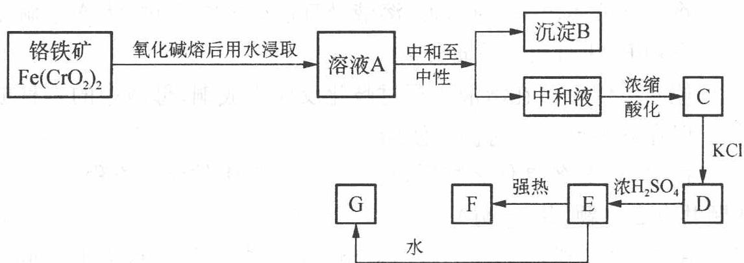
- 写出框图中 B、D、F 物质的化学式。
- 写出铬铁矿→A、E→F 的反应式。

第 15 题
来源：第29届决赛
CuO 和 $Ba(NO_{3})_{2}$ 以物质的量之比 1:1 混合，加热溶解于稀硝酸中，将获得溶液进行喷雾冷冻成小颗粒，并低温干燥，干燥后物质移入铂坩埚中，在 $1.0×{10}^{5}$ Pa 的氧气中加热至 ${620}^{∘}C$，并保温 18 小时，获得固体物质 A 和 B 的混合物，分离得到物质 A 和 B。
元素和结构分析表明，物质 A 由 Ba、Cu、O 三种元素组成，Cu 原子位于由 O 原子构成的四边形的中心，四边形通过共棱组成一维的铜氧链，Ba 位于链之间。将 1.00 g A 与足量碘化钾混合，在氩气气氛下滴入 3 mol L⁻¹ 盐酸，直至固体完全溶解，得到溶液 S（反应式 1）。溶液 S 加水稀释，得到白色固体沉淀 C（反应式 2）；溶液 S 加入少量淀粉，得到蓝色溶液，用 0.100 mol L⁻¹ 硫代硫酸钠溶液滴定，消耗 44.54 mL（反应式 3）。若 A 先用盐酸溶解（反应式 4），再滴入碘化钾溶液（反应式 5），直接得到含有沉淀 C 的溶液，该溶液用 0.100 mol L⁻¹ 硫代硫酸钠溶液滴定，消耗 26.72 mL。
物质 B 在 20% 氧气 + 80% 氮气混合气氛保护下缓慢加热至 820℃，失重 9.45%（反应式 6），得到物质 D，而缓慢降温至 400℃后，又恢复到原质量。
相对原子质量：Ba:137.33, Cu:63.55, O:16.00。

3-1 (4分)
写出 A、B、C 和 D 的化学式。

3-2 (6分)
写出反应的化学方程式（溶液中反应必须用离子方程式表示）。

3-3 (2分)
在上述滴定实验中，用硫代硫酸钠溶液滴定到接近终点时，常加入少量 KSCN 以提高测定精确度，阐明原理及必须在接近终点时才加入 KSCN 的理由。

汇编统计：共 15 题。 无待复核项。

